ЛГК-138 |  | Балансир "Лесовик"
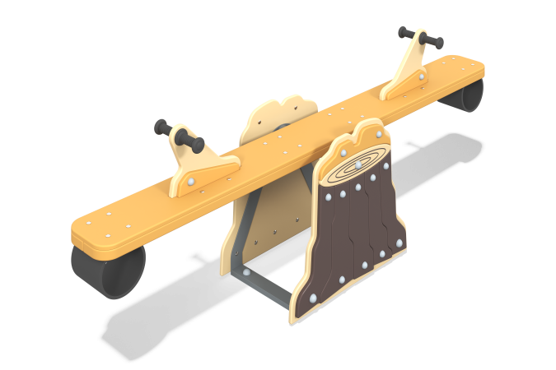

Размеры, мм: | 480x2200x750 | Вес, кг: | 0
Характеристики материалов
Материалы: влагостойкая березовая фанера, металл, акриловая краска, лак, порошковая краска, дерево хвойных пород, демпферная резина.
Комплектация: балансир в сборе-1 компл.
Перекладина балансира имеет комбинированное двухслойное строение: нижний слой - доска хвойных пород толщиной 32 мм, верхний слой – влагостойкая березовая фанера толщиной 15 мм. Доска и фанера прочно соединены между собой с применением клея. Перекладина балансира отшлифована, кромки скруглены. Обработанные поверхности покрыты в 2 слоя акриловой краской.
Опора ручки составная и выполнена из фанеры толщиной 21 мм. Опорные ручки выполнены из сополимера полипропилена, имеют небольшие выемки на поверхности, для надежной опоры при катании.
Рама балансира состоит из двух опорных дуг, выполненных из круглой трубы диаметром 42,3 мм с толщиной стенки 3,2 мм. Между опорами установлена ось из трубы диаметром 26,8 мм, на которой закреплена площадка под крепление перекладины балансира, выполненная из полосы 4х40 мм. Подвижность оси осуществляется за счет двух радиальных подшипников, установленных во втулки из трубы с внутренним диаметром 57 мм. Боковые фанерные накладки основания выполнены из фанеры толщиной 21 мм.
На накладки, с внешней стороны, нанесены изображения пенька, выполненные печатным способом. Изображения напечатаны с использованием атмосферостойких чернил отверждаемых ультрафиолетом.
Для предотвращения резких остановок применяется демпфирование из армированной резины толщиной 10 мм.
Все фанерные поверхности окрашены в два слоя акриловой краски и имеют специальное покрытие антиграффити.
Все имеющиеся металлические детали покрыты порошковой полиэфирной краской.
Весь резьбовой крепеж оцинкованный.
Выступающие части резьбовых соединений закрыты пластиковыми заглушками.

